МБОУ Мегетская СОШ

Родительское собрание (видео-салон) «А что такое современное воспитание?»

Подготовила и провела:

Педагог-психолог: Леонтьева Е.Н.

Дата: 21.02.12

Собрание основано на видео материалах и презентации.
План родительского собрания.
1.Презентация.
2.По ходу беседы просмотр видео материалов.
3.Упражнение «Что нужно для хорошего воспитания»
4.Тест «А какой вы родитель?»
5.Заполнение анкеты
6.Совместное подведение итогов, выработка своих правил воспитания.
7.Рефлексия.

Ход родительского собрания.

1. Притча о лозе. (Слайд1)
2. За годы обучения в начальных классах от 7 до 11 лет происходит становление человека. Конечно, этот процесс не заканчивается до окончания начальных классов, но как раз на эти годы приходится наиболее интенсивный отрезок человеческой жизни.
Ученик должен научиться не только трудиться, но и жить богатой духовной жизнью. Это период нравственного, физического и эстетического развития, период становления нервной системы. Этот период, который наиболее благоприятен для развития и формирования той или иной функции, качества, свойства, психологи называют СЕНЗИТИВНЫМ. Если он упущен, то эти качества формируются с трудом. То, что упущено в детстве, никогда не возместить в годы юности, и тем более в зрелом возрасте.

3.Хочу задать важный вопрос. (Слайд 2)
А сегодняшние дети такие же как были вы?

Портрет современного ребенка.
1.Возбудимый.
2.С дефицитом внимательности.
3.С недостаточно развитыми коммуникативными навыками.
4.не усидчив.
5.Эгоцентричен.
6.Не так любознательны.
7.Очень сообразительны.
8.с глубокими эмоциональными проблемами.
9.с физическим отставанием в развитии.
10.не самостоятельны
11.склонны к агрессии.

4.Как воспитывать таких детей?(Слайд3)
Какие принципы, стратегии воспитания выбрать? Как не повторять ошибок?
Воспитание в нашу современную эпоху - это сложный процесс, и никто не даст родителю книгу с правилами о том, как вырастить лучшего ребёнка.

Хорошее воспитание – это направление наших детей и оказание им помощи в становлении людьми, которыми они должны стать. Оно не должно быть эмоциональным давлением на то, чтобы ребенок стал идеальным или точной копией одного из своих родителей. И, определенным образом, это не то, чтобы бросить его безо всякого руководства или ограничений.

Для полноценных детско-родительских взаимоотношений важна, прежде всего, безусловная любовь, любовь безоговорочная, способная проявляться во всех искренних взаимоотношениях.
- Любовь, как известно, является универсальным средством практически от всего. И, взрослея, дети растут и процветают благодаря любви и заботе, так же как цветы после дождя.
(Слайд4)
Безусловная любовь – это любовь, не зависящая ни от чего:
- внешности (например, младенец с корсетом);
- способностей, недостатков (сравнение количества детей со сниженными способностями и нормативных детей в зависимости от эмоционального климата семей);
- наших ожиданий в будущем;
- от его сегодняшнего поведения
Видеоролик (Родители верьте в детей)
(Слайд5)
Но многие родители, путают любовь с современным понятием – Гиперопека.
Такой стиль поведения более характерен для матерей, чем для отцов. Чаще всего это происходит в следующих ситуациях:
- если это поздний и долгожданный ребенок;
- если ребенок «болезненный»;
- когда много родственников;
- когда мама воспитывает ребенка одна;
- когда у мамы напряженные отношения с мужем.
Как правило, повышенным уровнем заботы родители пытаются восполнить собственную потребность в привязанности и любви. Стремление матери постоянно контролировать ребенка, желание, чтобы все его действия находились в поле се зрения, помогают ей справиться с чувством беспокойства и страхом остаться в одиночестве
(Слайд6)
К чему может привести такое явление, как гиперопека? Надо сказать, что в первые годы жизни дети сильно привязаны к своим родителям в эмоциональном плане вследствие своей зависимости от них. Однако по мере роста ребенка начинает тяготить эта зависимость. Зависимость от чужого мнения может стать отличительной чертой такого человека. Автономно существовать ему очень тяжело. Мать, которая обычно более привязана к ребенку, может воспринимать его как часть самой себя и часто не осознавать этого. Однако процесс взросления не возможен без разрушения эмоциональной зависимости и формирования более сложной и многогранной Учить детей самостоятельности необходимо. Для этого составьте перечень того, что можно делать вашему ребенку. Вряд ли в нем найдутся какие- то действительно опасные занятия.
И наконец , попробуйте переключить внимание на себя, на супруга. Посвятите время своему хобби. Это поможет отвлечься от гиперопеки над ребенком. А он, в свою очередь, отдохнет от избытка вашей любви!
При воспитании гиперопекой ребенку дозволяется все, он носит невидимую корону и вот к чему это приводит.
Видеоролик ( Девочка пилит родителей)
В подростковом возрасте часто встречаются трагические истории, когда ребенку просто необходима эмоциональная свобода и он идет на преступление в отношении родителей.
Какой же стиль воспитания более эффективен, как не залюбить своего ребенка.
( Слайд7)
Типы семейного воспитания
Авторитетный стиль предполагает высокий уровень родительского контроля, поощрение растущей автономии своих детей, теплые отношения с детьми. Как результат – дети социально адаптированы, уверены в себе, способны к самоконтролю, обладают высокой самооценкой.
Авторитарный стиль характеризуется высоким контролем: родители ждут неукоснительного выполнения своих требований, отношения с детьми холодные и отстраненные. Дети замкнуты, боязливы и угрюмы, непритязательны и раздражительны. Девочки в большинстве своем – пассивны и зависимы, мальчики – неуправляемы и агрессивны.
Либеральный стиль предполагает низкий уровень контроля и теплые отношения: родители слабо или совсем не регламентируют поведение ребенка, хотя они открыты для общения с детьми, но доминирующее направление коммуникации – от ребенка к родителям. Дети склонны к непослушанию и агрессивности, ведут себя неадекватно и импульсивно, нетребовательны к себе, в некоторых случаях дети становятся активными, решительными и творческими людьми.
Индифферентный стиль – с низким уровнем контроля и холодными отношениями: родители не устанавливают для детей никаких ограничений, безразличны к детям, закрыты для общения. Если безразличие сочетается с враждебностью, ребенок проявляет разрушительные импульсы и склонность к отклоняющемуся поведению.
«Традиционные родители». В полных семьях родители иногда придерживаются различных стилей поведения. Например, при так называемом традиционном стиле воспитания родители исполняют роли, закрепленные давней традицией за мужчиной и женщиной. Отец может быть достаточно авторитарным, а мать – заботливая и разрешающая. Здесь влияние одного родителя уравновешивается влиянием другого
(Слайд8)
Я предлагаю вам тест “Какие вы родители?”
Поставьте себе, отвечая на вопросы, по 2 балла за каждый положительный ответ, по одному баллу за ответ “иногда”. Отрицательный ответ не принесет вам ни одного балла.
- Считаете ли вы, что в вашей семье есть взаимопонимание с детьми?
- Говорят ли с вами дети по душам, советуются ли по личным делам?
- Интересуются ли дети вашей работой?
- Знаете ли вы друзей своих детей?
- Бывают ли друзья вашего ребенка у вас дома?
- Участвуют ли ваши дети вместе с вами в хозяйственных делах?
- Есть ли у вас общие занятия и увлечения?
- Участвуют ли дети в подготовке к праздникам?
- Предпочитают ли дети, чтобы во время детских праздников вы были вместе с вами?
- Бываете ли вы вместе с детьми в театрах, на выставках, концертах?
- Обсуждаете ли вы с детьми прочитанные книги?
- Обсуждаете ли вы с детьми телепередачи?
- Участвуете ли вы в экскурсиях, походах, прогулках?
- Предпочитаете ли вы проводить с детьми свободное время?
(Слайд9)Подведем итоги:
- Если вы набрали более 20 очков, то у вас все благополучно в общении с детьми.
- Если в результате получилось по 10-20 очков, то вам необходимо подумать, что можно изменить.
- При результате ниже 10 очков можно констатировать, что контакт с детьми у вас не налажен.
Попытайтесь перечислить причины, которые могут негативно влиять на воспитание ваших детей.
1.Не достаток внимания.
Видеоролик(про газету)
2.Собственный негативный пример.(Слайд10)
Ребенок учится тому,
Что видит у себя в дому,
Родители пример ему.
Кто при жене и детях груб,
Кому язык распутства люб,
Пусть помнит, что с лихвой получит
От них всё то, чему их учит.
Коль видят нас и слышат дети,
Мы за дела свои в ответе.
И за слова: легко толкнуть
Детей на нехороший путь,
Держи в приличии свой дом,
Чтобы не каяться потом.
Видеоролик( пример поведения)
Но вы скажите, мало одного личного примера, нужен еще кнут или пряник.
А что больше?
(Слайд11)
В.А.Сухомлинский неоднократно подчеркивал, что современных детей нужно воспитывать только добром, только лаской.
Вспомним, как это было еще несколько десятилетий назад.
Видеоролик (Старомодные методы)
(Слайд12)Анкета:
- Наказание происходит потому, что________________________________
- Мне приходится наказывать ребенка, когда он ______________________
- Какие наказания Вы принимаете по отношению к своему ребенку?_____
У вас на столах лежат карточки. Поднимите красную карточку те, кто наказывает своих детей. Желтую- кто вообще не наказывает.
(Слайд13)
Известный российский психолог Владимир Леви написал Семь правил для всех – “Наказывая, подумай: Зачем?”
1. Наказание не должно вредить здоровью - ни физическому, ни психическому.
2. Если есть сомнение: наказывать или не наказывать – не наказывайте. Никакой “профилактики”, никаких наказаний на всякий случай.
3. За один проступок – одно наказание. Если проступков совершено сразу много, наказание может быть суровым, но только одно, за все проступки сразу.
4. Недопустимо запоздалое наказание. Иные воспитатели ругают и наказывают детей за проступки, которые были обнаружены спустя полгода или год после их совершения. Они забывают, что даже законом учитывается срок давности преступления. Уже сам факт обнаружения проступка ребенка в большинстве случаев – достаточное наказание
.5. Ребенок не должен бояться наказания. Он должен знать, что в определенных случаях наказание неотвратимо. Не наказания он должен бояться, не гнева даже, а огорчения родителей. Если отношения с ребенком нормальны, то их огорчение для него – наказание.
6. Не унижайте ребенка. Какой бы была его вина, наказание не должно восприниматься им как торжество вашей силы над его слабостью и как унижение человеческого достоинства. Если ребенок особо самолюбив или считает, что именно в данном случае он прав, а вы несправедливы, наказание вызывает у него отрицательную реакцию.
7. Если ребенок наказан, значит, он уже прощен. О прежних его проступках – больше ни слова.
(Слайд14)Итак, подводя итог, мне бы хотелось, чтобы мы с вами вместе сейчас вывели собственные правила воспитания.
1.Искренне любить.
2.Быть терпеливыми.
3.Уделять огромное количество внимания.
4.Давать положительный личный пример.
5.Наказание должно быть адекватным, а поощрение стимулирующим.
6.Искренность и доверие.
7.Умейте признавать свои ошибки и принимать ошибки ребенка.
8.Будьте последовательны.
(Слайд15)Рефлексия.
Напишите что вам понравилось, что нет. Нужна ли была данная тема.
О чем бы вам хотелось еще поговорить.

Педагог-психолог:Леонтьева Е.Н.

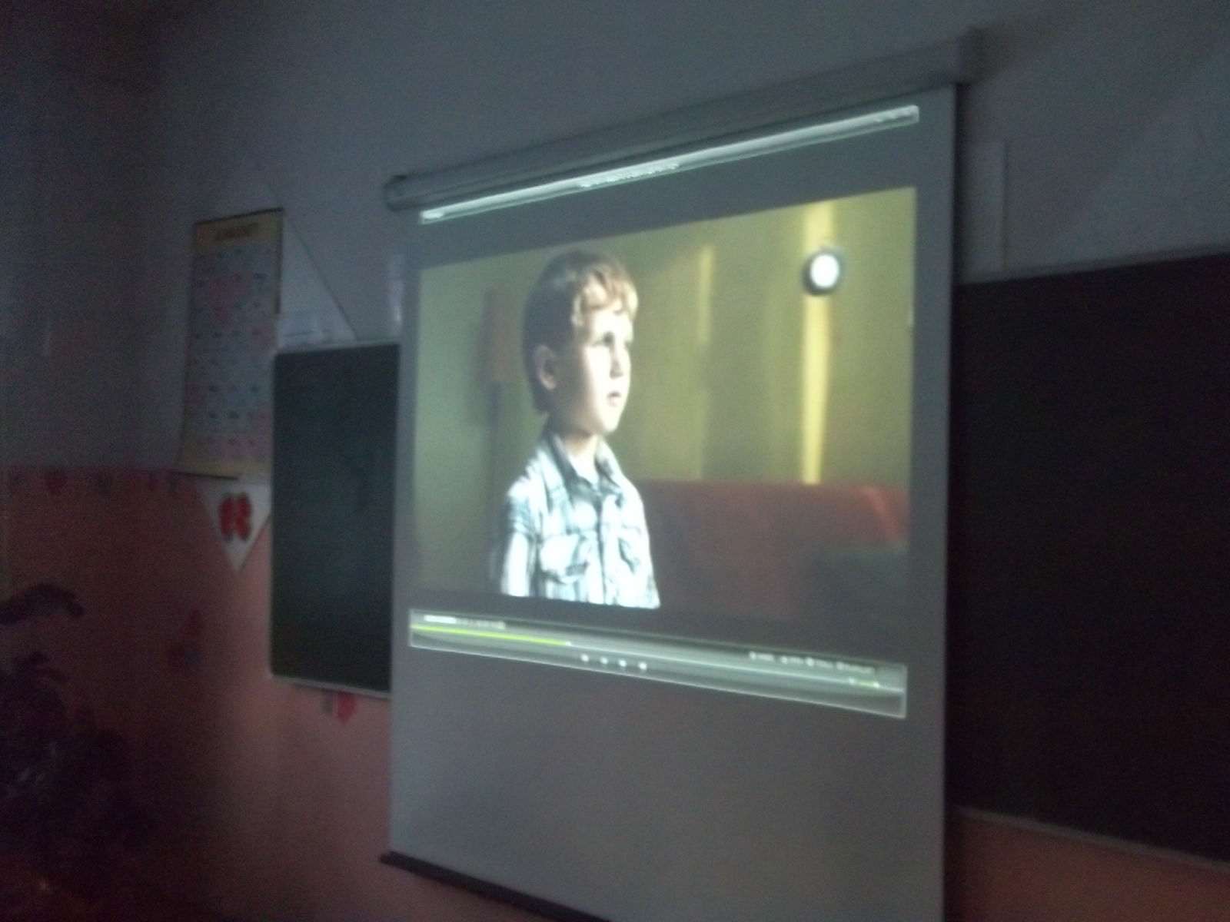

Видео-тренинг

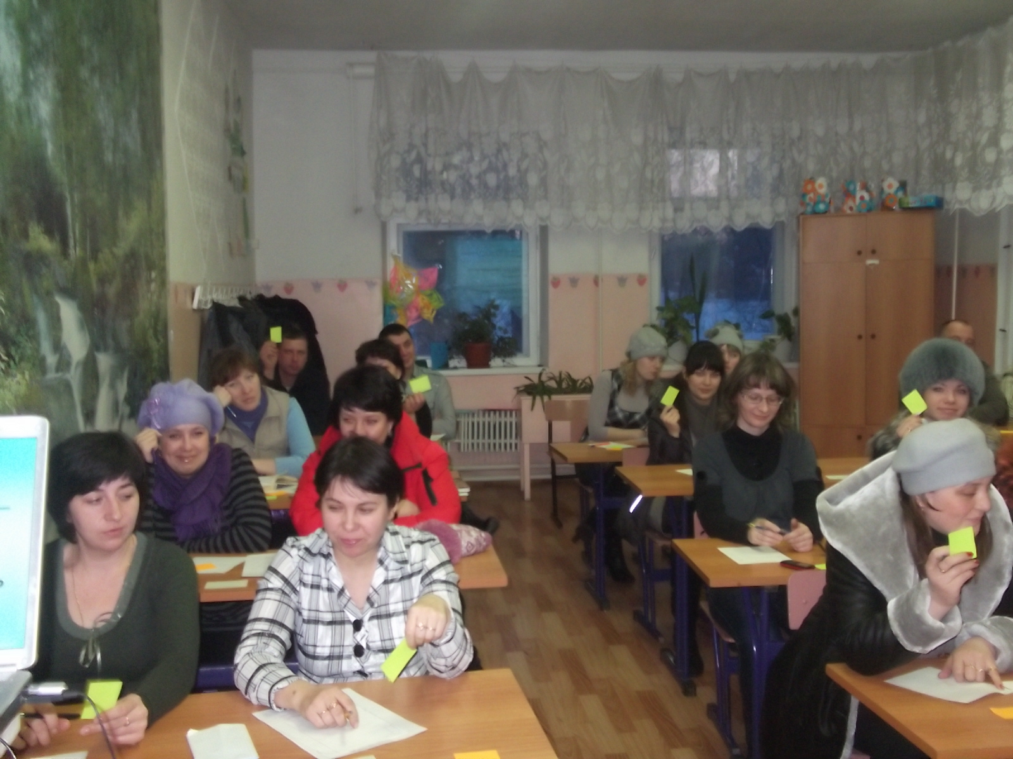

А кто не наказывает детей?

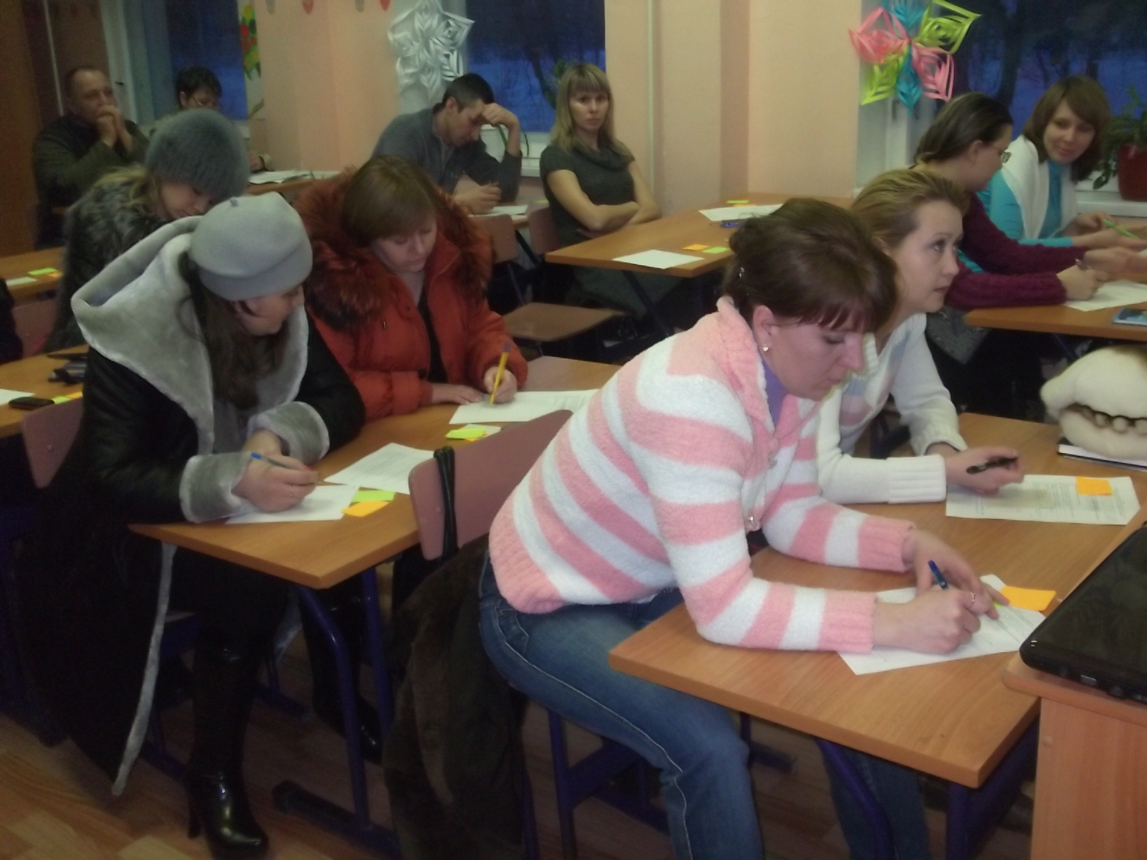

Заполняем анкету.

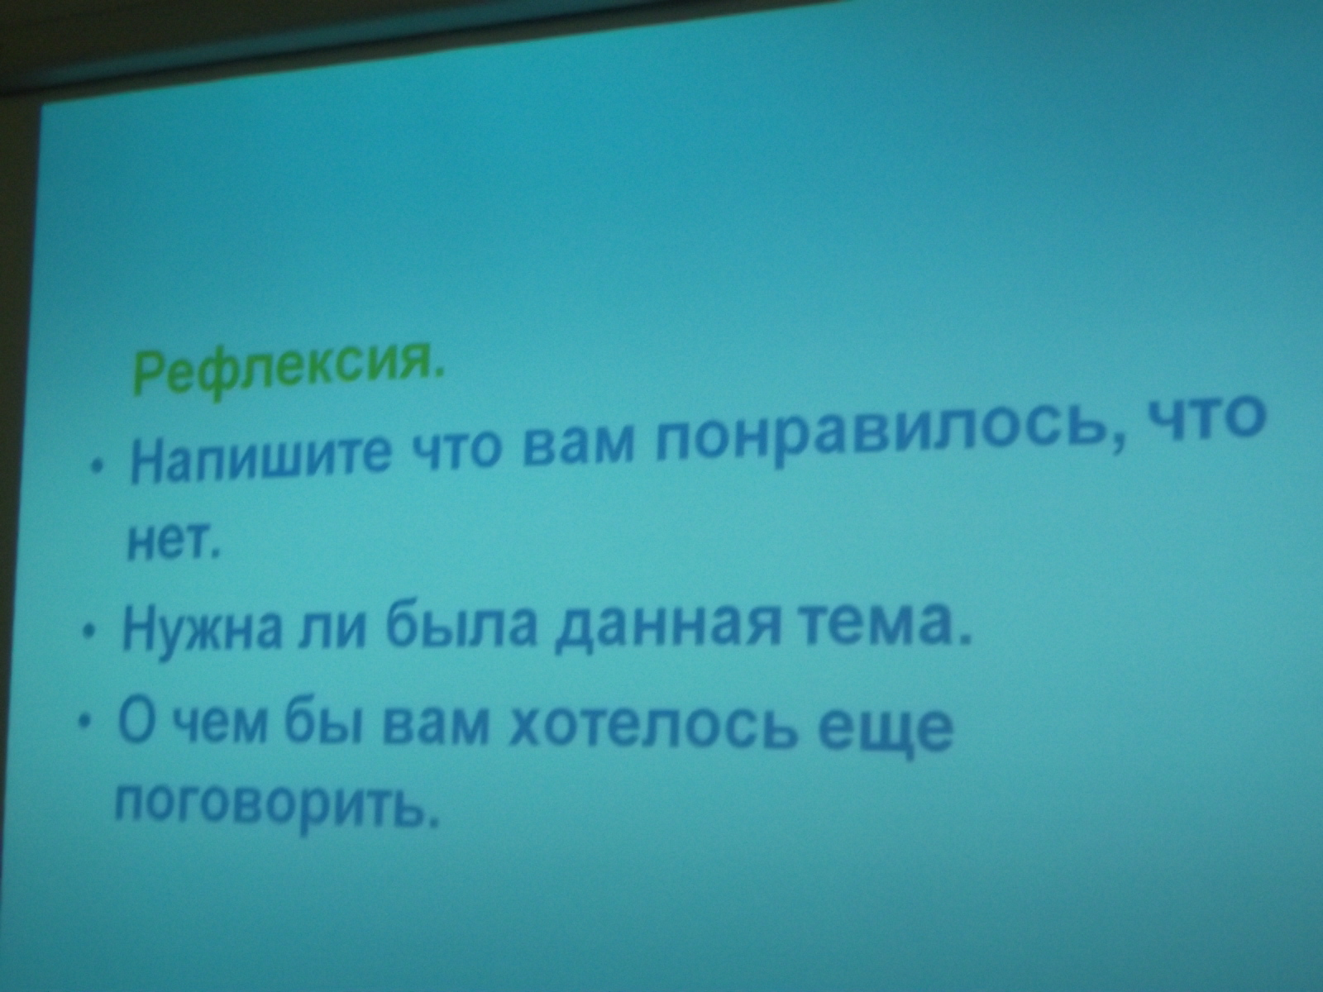

Заполняем анкету.

